Webes alkalmazások fejlesztése

3. feladat - Hírportál

# Feladat

Készítsük el egy online portál hírkezelő rendszerét, ahol a munkatársak feltölthetik cikkeiket, amelyek megjelennek egy webes felületen.

1. részfeladat: a webes felület tartalmazza magát a hírportált, ahol az olvasok tetszőlegesen böngészhetik a híreket.

* A főoldalon megjelennek a legfrissebb hírek (cím és összefoglaló, dátum szerint csökkenő sorrendben, legfeljebb 10), illetve a lap tetején kiemelten a vezető cikk (cím és összefoglaló) képpel (amennyiben több kép tartozik a cikkhez, az első jelenik meg, kicsinyített méretben).
* A címet kiválasztva megjelenik a teljes tartalom (beleértve a szerző nevét, illetve a bevitel, vagy utolsó módosítás dátumát) képpel (ha van kép a cikkhez rendelve, amennyiben több kép tartozik a cikkhez, az első jelenik meg, kicsinyített méretben). A képet kiválasztva megjelenik a cikkhez tartozó képgyűjtemény, ahol egyenként lapozhatunk a képek között, illetve visszaléphetünk a cikkhez.
* A hírportál tartalmaz egy archívumot, ahol dátum szerint csökkenő sorrendben listázódnak a hírek (cím és összefoglaló). Egy oldalon legfeljebb 20 hírt láthatunk, a többiért lapozni kell. Az archívumban lehet keresni is, megadott dátumra, cím(részlet)re, vagy tetszőleges szóra a cikk tartalmából.

# Elemzés

* Az alkalmazást ASP.NET Core 2.0 MVC architektúrával készítjük el
* A perzisztencia réteg Transact-SQL, code-first Entity Framework 4.0 segítségével
* A frontent Razor és ASP.NET Core cshtml

# Tervezés

* Bár az első feladatban nem szükséges, a második részfeladatban a session kezeléséhez már most az *IdentityUser* osztályból származtatjuk a szerzőket.
* Mivel a galéria és az archívum is igényel lapozás funkciót, ezt a működést elkülöníthetjük egy külön osztályba, a *PagingViewModel<T>*-be, amely *T* típusú elemeket aggregál oldalakon egy *IQueryable<T>* lekérdezés alapján.
* A képeket feltöltéskor majd a *wwwroot/images/articles* mappába másoljuk, egyedi nevet adunk nekik, és átméretezzük őket. Az adatbázisban a képeknek csak a nevét tároljuk, így a nézetben a megjelenítésük egy *img* tag *src* attribútumának beszúrásával történik. Ez az adatbázisos megoldással szemben cache-elhetővé teszi a képeket.
* A képek elérési útját az *ImagePathConfig* osztállyal juttatjuk a vezérlőbe.

# Használati esetek

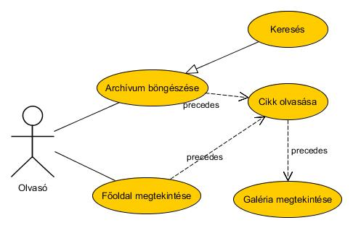

# Struktúradiagram

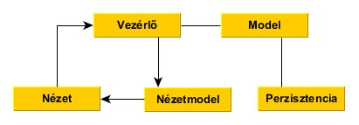

# Entitásdiagram

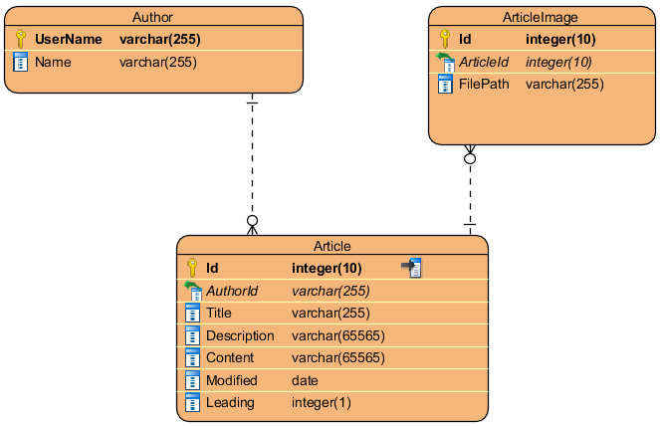

# Osztálydiagram

